

RRC Petticoat, Ramnestweg 14, 73529 Schwäbisch Gmünd
Tel. 07171/42053 * e-mail: elke.peischl@petticoat-club.de

*** 195 Mitglieder am 1. August 2005 ***

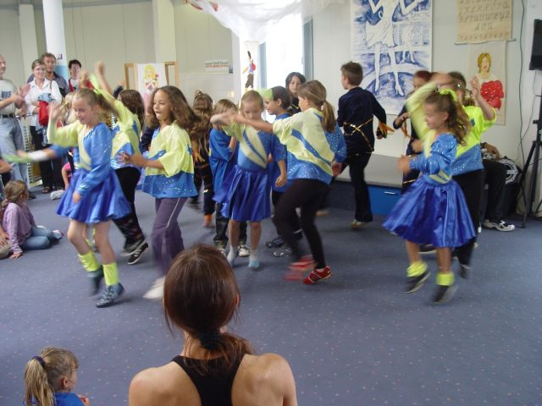


Bully-Auftritt in Spraitbach am 1. Juli. Drei junge Petticoattänzer hatten ihren ersten Auftritt; die routinierten Hasen haben locker Folge und Solos getanzt. Geplant war der Auftritt für draußen, dann wieder drinnen, das Wetter war so unberechenbar.

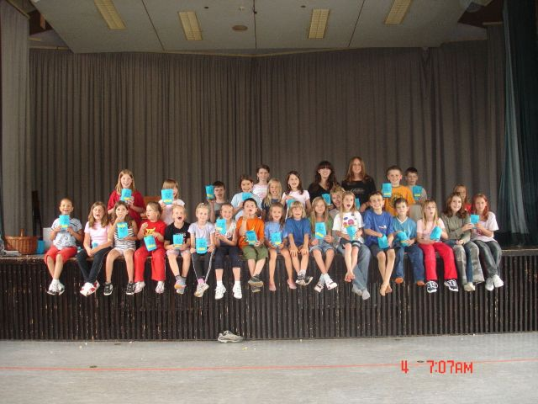
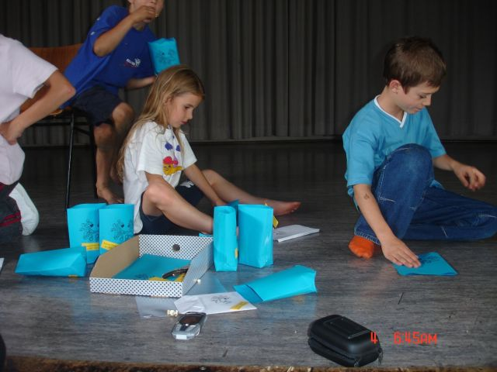

Popcornparty bei den Spraitbacher Lollis als Abschluss vor den Sommerferien



Erste Urlaubsfotos: Elke (rechts) hier mit Reiseteilnehmerin Astrid in Peru bei der
Überquerung der Anden per Rad ins Amazonasgebiet und anschließender kultureller Bildung bei der
verborgenen Inkastadt Machupicchu

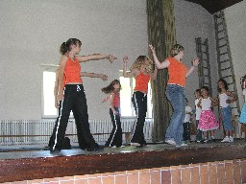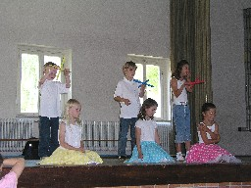
Auftritte der HipHop Mädels und der Mini Gruppe aus Straßdorf bei der Tanzabzeichen- Prüfung am 18. Juni
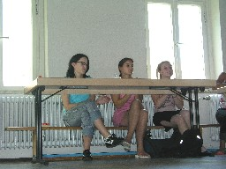
Die strengen Wertungsrichterinnen Patricia Wahl, Marianna Jahn und Melanie Maier



Die begeisterten Zuschauer, auch Chiara (Ingrids Wonneproppen) machte ab und zu die Äuglein auf...

Was ist los im August + September ?

Jede Menge Ferien und Urlaub im August, schickt mir digitale Bilder von euren August-Aktionen!
***
Training am 25. August in der Straßdorfer Gemeindehalle für alle Auftritts-Tänzer im Europapark.
Uhrzeit bitte bei euren Trainern nachfragen!!
***
Am Sonntag, 4. September, Fahrt zum Europapark Rust zum Rock'n'Roll und Boogie Woogie Tag
***
Am Mittwoch, 7. September um 17.30 Uhr Rock'n'Roll- Ferienprogramm in Heubach
***
Auftritt der Boogie-Gruppe in Göppingen am 10. September
***
Vorstellung der Gmünder Sport Spass Kurse und Auftritte (Rock'n'Roll, Boogie Woogie und HipHop)
am Marktplatz am Samstag, 17. September
***
Rock'n'Roll-Auftritt im Gmünder Stadtgarten am 26. September
***
Am Montag, 26. September, starten Kurse im Rock'n'Roll Tanzen in Alfdorf und
Gesundheitsförderung für Kinder ab 4 J. in der Rauchbeinhalle
Info über Elke

Die Geburtstagskinder der Monate August und September
01.08. Jasin Ljaika, Nachwuchstalent aus Spraitbach, wird erst 8 Jahre alt
02.08. Madeleine Reißmüller, ebenfalls Spraitbacher Tanzwunder, wird ebenso 8 Jahre alt
03.08. Julia Wiesner, ausdauernde RR-Tänzerin von den Hot Socks Lindach, feiert 14 Lebensjahre
09.08. Ramona Hartmann von den HipHop girls Straßdorf kann ihren 16. Geburtstag feiern
10.08. Simon Pfeifer, Goldtänzer der Straßdorfer RR Gruppe, hat seinen 14. Geburtstag
15.08. Alexandra Beck, noch ein 8-jähriges Talent aus Spraitbach...
15.08. Arne Fischer-Bühner, motivierter Straßdorfer Rock'n'Roller, wird 10 Jahre alt
19.08. Horst Kündiger, begeisteter Boogietänzer, kann 53 Lebensjahre feiern
22.08. Norbert Scharff, unser stets gut aufgelegter Boogietrainer, hat seinen 45. Geburtstag
23.08. Christina Bader, passive Ex-Hobby-Rock'n'Rollerin, feiert 23 Lebensjahre
25.08. Annette Leiber, sympathische Leistungstänzerin im Rock'n'Roll, wird 33 Jahre alt

01.09. Patrick Nist von den Straßdorfer Rock'n'Roll Assen wird 15 Jahre alt
01.09. Sven Reiter, ebenfalls von den Straßdorfer Assen, hat seinen 13. Geburtstag
02.09. Jennifer Olah, Jungtalent der Straßdorfer, kann 8 Jahre feiern
04.09. Monika Löhn, passive Ex-Turniertänzerin und 3-fache Mutter, feiert 36 Lebensjahre
04.09. Fabian Vincenz, besonders begabter RR-Tänzer aus Heubach, wird 10 Jahre alt
05.09. Susi Pilharz-Bornschein, Passivmitglied und gelegentliche RR-Tänzerin, wird 39 Jahre alt
05.09. Eberhard Hagenmaier, musikalischer Hobby-Rock'n'Roller, kann 45 Lebensjahre feiern
09.09. Heike Tobias, Aerobic-Powerfrau, hat ihren 34. Geburtstag
13.09. Jessica Rogosch aus der Taerobic Abteilung, feiert 22 Lebensjahre
14.09. Caroline Grau, HipHop- und Tennis- Ass, kann 16 Jahre feiern
16.09. Jonas Kiemel von der Spraitbacher Talent-Ecke wird 12 Jahre alt
19.09. Bettina Riedisser, sympathisches Passivmitglied, feiert die Schnapszahl 33
19.09. Desiree Stolz, unermüdliche Boogietänzerin, hat ihren 38. Geburtstag
20.09. Damaris Beitze, Goldtänzerin von den Lindacher Hot Socks, wird 14 Jahre alt
20.09. Jasmina Puttrih, leistungsstarke Rock'n'Roll Maus aus Heubach, kann 10 Jahre feiern
21.09. Stefan Eckel, Rock'n'Roll Ass aus Straßdorf, feiert 14 Lebensjahre
23.09. Vivian Dammenmüller, Jung-Talent aus Spraitbach, wird erst 7 Jahre alt
26.09. Fabienne Debler, schwungvolle Rock'n'Rollerin der Straßdorfer, wird 14 Jahre alt
26.09. Robin Herrmann, Nachwuchstalent der Miniabteilung Straßdorf, feiert erst 7 Jahre
26.09. Dominic Staller, treuer und verlässlicher Hobby-Rock'n'Roller, kann 20 Jahre feiern

http://www.petticoat-club.de/

